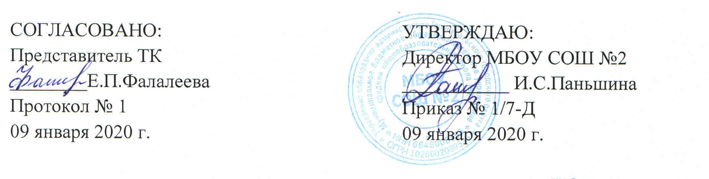
ИОТ – 002 - 2020

ИНСТРУКЦИЯ
по охране труда для бухгалтера

- Общие требования безопасности

1.1. К самостоятельной работе бухгалтером допускаются лица в возрасте не моложе 18 лет, прошедшие соответствующую подготовку, инструктаж и проверку знаний по охране труда, медицинский осмотр и не имеющие противопоказаний по состоянию здоровья.
1.2. Бухгалтер извещает своего непосредственного руководителя о любой ситуации, угрожающей жизни и здоровью людей, о каждом несчастном случае, происшедшем на производстве, об ухудшении состояния своего здоровья, в том числе о проявлении признаков острого заболевания.
1.2. Опасными и вредными факторами для работника могут быть:
- разъездной характер работы;
- выполнение работы, связанной с перевозкой и хранением документов.
1.3. Работники обязаны соблюдать правила внутреннего распорядка, режим труда и отдыха и строго соблюдать инструкцию по охране труда.
1.4. В случаях травмирования и неисправностей в оборудовании работник немедленно прекращает работу и сообщает своему непосредственному начальнику о случившемся, оказывает себе или другому работнику первую доврачебную помощь и организует, при необходимости, доставку в учреждение здравоохранения.
1.5. Работник обязан знать и соблюдать правила личной гигиены:
- приходить на работу в чистой одежде и обуви;
- постоянно следить за чистотой тела, рук, волос;
- мыть руки с мылом после посещения туалета, соприкосновения с загрязненными предметами, по окончании работы.
1.6. Запрещается хранить на своем рабочем месте пожаро и взрывоопасные вещества.
1.7. Учитывая разъездной характер работы, сотрудники должны приходить на работу в удобной одежде и обуви, соответствующей сезону.
1.8. За нарушение (невыполнение) требований нормативных актов об охране труда работник привлекается к дисциплинарной, а в соответствующих случаях – материальной и уголовной ответственности в порядке, установленном законодательством РФ.
1.9. На рабочем месте работник получает первичный инструктаж по безопасности труда и проходит: стажировку; обучение устройству и правилам эксплуатации используемого оборудования; проверку знаний по электробезопасности (при использовании оборудования, работающего от электрической сети), теоретических знаний и приобретенных навыков безопасных способов работы.
1.10. Во время работы работник проходит:
- повторный инструктаж по безопасности труда на рабочем месте работник должен проходить один раз в полгода.

- Требования безопасности перед началом работы

2.1. Убрать из карманов булавки, иголки, бьющиеся и острые предметы.
2.2. Подготовить рабочую зону для безопасной работы:
- проверить оснащенность рабочего места, исправность оборудования, электропроводки на видимые повреждения. При неисправности сообщить непосредственному руководителю.
- проверить внешним осмотром достаточность освещенности и исправность выключателей и розеток.

- Требования безопасности во время работы

3.1. Выполнять только ту работу, по которой прошел обучение, инструктаж по охране труда и к которой допущен работником, ответственным за безопасное выполнение работ.
3.2. Не поручать свою работу посторонним лицам.
3.3. Во время нахождения на рабочем месте работники не должны совершать действия, который могут повлечь за собой несчастный случай:
- не качаться на стуле;
- не касаться оголенных проводов;
- не работать на оборудовании мокрыми руками;
- не размахивать острыми и режущими предметами.
3.4. Соблюдать правила перемещения в помещении и на территории организации, пользоваться только установленными проходами. Не загромождать установленные проходы и проезды.
3.5. Учитывая разъездной характер работы, работники должны знать и выполнять ПДД, соблюдать меры безопасности при пользовании общественным транспортом.
3.6. Хранить документацию в шкафах или в специально оборудованном для этого кабинете (архиве).
3.7. Вследствие того, что большая часть времени посвящена работе на компьютере, необходимо каждые два часа, отвлекаться и делать перерыв 15 минут, для снижения утомляемости общефизического характера.

- Требования безопасности в аварийных ситуациях

4.1. В аварийной обстановке следует оповестить об опасности окружающих людей и действовать в соответствии с планом ликвидации аварий.
4.2. В случае возникновения возгорания или пожара, необходимо немедленно сообщить об этом в пожарную часть, окриком предупредить окружающих людей и принять меры для тушения пожара.
4.3. При травмировании, отравлении или внезапном заболевании прекратить работу и обратиться за помощью к мед. работнику, а в случае его отсутствия оказать себе или другим пострадавшим первую доврачебную медицинскую помощь и сообщить о случившемся непосредственному руководителю, далее действовать по его указанию.
4.4. В ситуациях, угрожающих жизни и здоровью – покинуть опасный участок.

- Требования безопасности по окончании работы

5.1. Произвести уборку рабочего места.
5.2. Проверить противопожарное состояние кабинета.
5.3. Закрыть окна, отключить свет, плотно закрыть двери.

С инструкцией по охране труда ознакомлен:

«_____» __________ 20__г. _______________ /__________________
дата подпись Фамилия И.О.
«_____» __________ 20__г. _______________ /__________________
дата подпись Фамилия И.О.
«_____» __________ 20__г. _______________ /__________________
дата подпись Фамилия И.О.
«_____» __________ 20__г. _______________ /__________________
дата подпись Фамилия И.О.
«_____» __________ 20__г. _______________ /__________________
дата подпись Фамилия И.О.
«_____» __________ 20__г. _______________ /__________________
дата подпись Фамилия И.О.
«_____» __________ 20__г. _______________ /__________________
дата подпись Фамилия И.О.
«_____» __________ 20__г. _______________ /__________________
дата подпись Фамилия И.О.
«_____» __________ 20__г. _______________ /__________________
дата подпись Фамилия И.О.
«_____» __________ 20__г. _______________ /__________________
дата подпись Фамилия И.О.
«_____» __________ 20__г. _______________ /__________________
дата подпись Фамилия И.О.
«_____» __________ 20__г. _______________ /__________________
дата подпись Фамилия И.О.
«_____» __________ 20__г. _______________ /__________________
дата подпись Фамилия И.О.

